Сармановский муниципальный район

Учебно-тренировочная эвакуация учеников и сотрудников гимназии
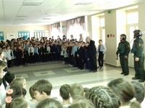
03.05.2018
27 апреля 2018г.в 11час.15 мин. в МБОУ "Джалильская гимназия" началась учебно-тренировочная эвакуация учеников и сотрудников гимназии при угрозе террористического акта и пожарной безопасности. Были оповещены органы правопорядка, МЧС. По сигналу КТС через 4 минуты прибыли сотрудники ЧОП "Витязь" в полной экипировке. Эвакуация прошла организованно. Далее ученики 7-11 классов продолжили занятия в спортзале, где отрабатывали правила поведения при захвате в заложники.
МБОУ "Джалильская гимназия"

